탭 1
https://arc.net/e/0083ABBD-CDAB-4632-99C3-ED995A9AF711

오늘의 게스트 그녀 “하얀 캔바스 그녀” 추천인의 추천글.
작성자: PUS002 부산 김경비
갓 대학을 졸업한 스물네 살쯤 된 젊은 여자였다.
하얀 긴팔 티셔츠에 검은 숏팬츠 차림으로, 어깨에 작은 크로스백을 메고 서 있었다.
머리는 단정하게 올려 묶었고,
키가 크고 다리가 길어서 그냥 서 있기만 해도 눈에 띄었다.
얼굴은 창백하고 눈은 퉁퉁 부어 있었지만, 입가엔 어렴풋이 애써 웃는 미소가 걸려 있었다.
가녀린 몸매에 흰 운동화를 신고, 조용히 고개를 숙인 채 나를 올려다보는 그 모습이 참으로 애잔했다.
“도와주세요… 제발…”
목소리가 작게 떨렸다.
그렇게 그녀의 이야기가 시작되었다
천만 원의 빚 때문에 사채업자에게 시달리고 있다고 했다.
돈 이야기를 하자 사귀던 남자 친구와도 헤어 지게 되었고
친하다 불렀던 친구들 마저 모두 다 떠나 갔다고, 혼자 버티다 못해 여기까지 왔다고 했다.
나는 그녀를 지하 창고로 데려갔다. 문을 잠그고, 희미한 붉은 불빛만 켠 채 소파에 앉혔다.
그녀는 울음을 터뜨렸다.
어깨를 떨며 “왜 나한테만 이런 일이…” 라고 말하고 있었다.
하얀 티셔츠가 가슴에 붙을 만큼 숨을 헐떡였다. 나는 조용히 옆에 앉아 그녀의 등을 토닥였다. 그러다 물었다.
“천만원 이면 되겠어?”
“천만 원… 그거만 갚으면 돼요.”
나는 고개를 끄덕였다. 그리고 일부러 천천히, 그녀의 눈을 똑바로 보며 비밀 동호회에 대해 알려주었다.
“그렇게 플레이 영상만 하나 찍으면 돼, 이상한 행동을 하는 것도 아니고 자세 몇가지만 취하면 되는 거야”
그렇게 하면 빚이 아니라 편안하게 취직 안하고도 여유롭게 살게 될 거라는 귀뜸도.
그녀는 순간 말을 잃었다. 부드러운 입술이 살짝 벌어졌다. 잠시 눈 빛이 흔들렸다. 마치 땅을 파고 탈옥하던 범죄자가
끝없는 어둠속에서 빛을 본 것처럼.
그녀는 고개를 살짝 숙였다가 다시 들었다. 떨리는 목소리로 대답했다.
“…네.”
사진을 등록하고 조회수가 좋은면 여자 PD가 와서 정식 촬영을 한다고 말을 했다.
그리고 사진 등록을 위해 그녀는 자연 스러운 포즈를 취해 주었다.
그녀는 동호회가 어떤 곳인지, BDSM이 어떤 것인지에 대해 물었다.
은별 PD가 와서 자세히 알려 줄 거이라 말했고, 촬영에 성공한 여성들이 지금 얼마나 행복고 여유로운 생활을 하고 있는 지에 대해서도 이야기 했다.
이제 그녀는 처음 들어 올 때 그녀가 아니었다. 희망에 가득찬 눈빛으로 조금은 변해 있었다.
“통제받는 자유…먼저 연습 해 보고 싶지 않아?”
…
음악을 틀었다. Nine inch nails 의 closer에 맞춰서 분위기를 잡아 갔다.
소리를 크게 틀어도 문제는 없다, 누군가에게 들킬 염려도.
동호회에서 설치한 완벽 방음과 최첨단 스트레오, 촬영 장비가 이미 오래전
이 허름해 보이는 지하 창고에 설치 되어 있으므로…
후드는 씌우지 않고 그녀를 denial로 천천히 끌어들였다.
“아직 안 돼.”
그 말 한마디에 그녀의 숨이 가빠졌다.
손을 올려놓고 살짝 스치고 다시 떼고.
그녀는 다리를 오므리려 했지만, 내가 부드럽게 벌렸다.
“가만히 있어.”
하얀 티셔츠가 땀에 젖어 몸에 달라붙었다.
검은 숏팬츠 아래로 드러난 허벅지가 떨렸다.
“제발… 이제…”
애원하는 목소리가 나왔다. 나는 속삭였다.
“조금만 더 참아.”
그녀는 이를 악물고 고개를 끄덕였다. 그 순간, 그녀는 이미 돈 이야기를 잊고 있었다.
마침내 허락을 내렸다.
“이제… 가도 돼.”
그녀는 몸을 부르르 떨며 무너졌다. 내 품에 안겨 숨을 헐떡였다. 눈물이 흘렀지만, 그건 고통의 눈물이 아니었다.
솔직히 말하면 그날 나는 그녀를 범했다.
촬영전까지, 그리고 촬영이 끝나고도 동호회 촬영 이후에도 그녀 만의 단독 vvip가 결정되기 전까지는 얼마든지 친해 져도 상관 없다는 동호회 룰에 따른 것이므로 문제는 없었다.
조금씩 손이 움직였다. 목덜미를 쓰다듬고, 허리를 감싸고, 길고 매끈한 허벅지 안쪽을 스쳤다.
그녀는 놀라서 몸을 움츠렸지만, 도망 치진 않았다.
그렇게 20분 가량 그녀를 마음껏 맛 보았다.

최씨 첫 촬영 후기
그녀는 뜨거운 환영 속에 첫 촬영을 마쳤다.
촬영전 한달 간 그리고 촬영이 결정 되자 마자 그녀의 빚을 모두 갚았다
그를 찾아온 다음 날도, 그 다음 날도, 똑 그 다음날도 계속 찾아왔다.
다양한 옷을 입히며 창고 안을 천천히 걸어 다녔고, 소파에 앉아 다리를 모으고 있었고, 그러다 무릎을 꿇리고 다리를 벌리게도 하고, 다시 denial을 반복하는 나날 들이 었다.
이미 다른 그녀들을 여러번 경험한 나였지만, 이번 그녀는 부드럽고 따스했다.
이제 와서 생각하면,
“고마워요… 아저씨를 만난 건 정말 큰 선물이에요.”
촬영을 마치고 그녀는 대답 대신 내 손을 꼭 잡아주었다.
얼마 안있어 vvip와 함께 하는 행사에 그녀가 최고의 스타가 될 것이라 나는 확신 한다.

— 은별 PD의 촬영 herBGM 후기
- Nine Inch Nails - Closer 이건 고전이야. "I want to fuck you like an animal"이라는 그 거친 속삭임이, 후드를 씌운 그녀의 몸이 떨릴 때 완벽하게 어울렸어. 리듬이 점점 고조되면서 참고 참다 허락하는 그 순간에 터지듯이.
- Depeche Mode - Master and Servant 주인과 노예의 관계를 직설적으로 노래하지. 느린 비트가 통제감을 주고, 그녀가 무릎 꿇고 애원할 때 틀면… 가슴이 저려오더구나. 암울하면서도 섹시한 그 분위기.
- Rihanna - S&M "Chains and whips excite me"라는 후렴구가 나오면 그녀의 눈빛이 변하더라. 가볍지만 강렬해서, denial 플레이 중간에 틀면 몸이 저절로 반응했어. 젊은 그녀의 붉은 원피스와 잘 어울렸지.
- The Weeknd - The Hills 어두운 베이스와 속삭이는 보컬이, 천천히 스치며 참게 할 때 딱이야. "I only call you when it's half past five"처럼 은밀한 느낌이 들어서, 지하 창고의 비밀스러운 공기를 더해주더군.
- Cigarettes After Sex - Nothing's Gonna Hurt You Baby 이건 마무리에. 절정이 지나 애프터케어 할 때, 부드럽게 안아주며 틀어주면 그녀가 내 품에 녹아내리더라. 느리고 감미로운 멜로디가, denial의 여운을 달래주지.
vvip들의 요청에 의해 은별은 반말을 하기로 결정했음.

— 오늘의 이야기 : 하얀 캔바스 그녀 끝 —
https://www.youtube.com/playlist?list=PLxJmwr-75ybb7ZzyZkjpxlO_gSaxhfFZS&jct=GFZ0AUolv1zvWV0hNWP91w

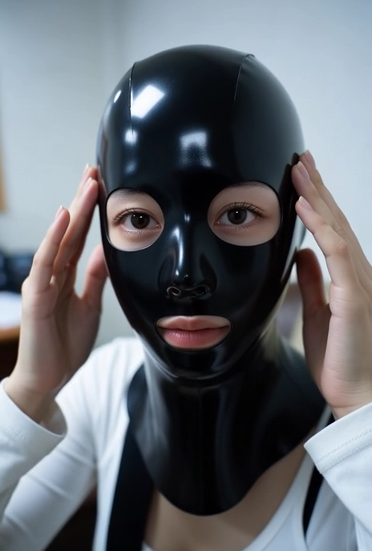

연재본
오늘의 게스트 그녀 — 하얀 캔버스의 그녀



추천의 글.
작성자id: PUS002

갓 대학을 졸업한 스물네 살쯤 된 젊은 여자였다.

하얀 긴팔 티셔츠에 검은 숏팬츠 차림으로, 어깨에 작은 크로스백을 메고 서 있었다.
머리는 단정하게 올려 묶었고, 키가 크고 다리가 길어서 그냥 서 있기만 해도 눈에 띄었다.

얼굴은 창백하고 눈은 퉁퉁 부어 있었지만, 입가엔 어렴풋이 애써 웃는 미소가 걸려 있었다.

가녀린 몸매에 흰 운동화를 신고, 조용히 고개를 숙인 채 나를 올려다보는 그 모습이 참으로 애잔했다.

“도와주세요… 제발…”

목소리가 작게 떨렸다. 그렇게 그녀의 이야기가 시작되었다.

천만 원의 빚 때문에 사채업자에게 시달리고 있다고 했다.

돈 이야기를 하자 사귀던 남자 친구와도 헤어지게 되었고,

친하다고 불렀던 친구들마저 모두 떠나갔다고, 혼자 버티다 못해 여기까지 왔다고 했다.

나는 그녀를 지하 창고로 데려갔다.

문을 잠그고, 희미한 붉은 불빛만 켠 채 소파에 앉혔다.

그녀는 울음을 터뜨렸다. 어깨를 떨며 “왜 나한테만 이런 일이…”
라고 말하고 있었다.

하얀 티셔츠가 가슴에 붙을 만큼 숨을 헐떡였다.

나는 조용히 옆에 앉아 그녀의 등을 토닥였다. 그러다 물었다.
“천만 원이면 되겠어?”
“천만 원… 그거만 갚으면 돼요.”
나는 고개를 끄덕였다.

그리고 비밀 동호회에 대해 알려주었다.

“플레이 영상만 하나 찍으면 돼. 이상한 행동을 하는 것도 아니고, 복면을 쓰고 자세 몇 가지만 취하면 되는 거야.”

그렇게 하면 빚이 아니라, 편안 하게 취직 안 하고도 여유롭게 살 수 있다고 귀띔했다.

그녀는 잠깐 말을 잃었다.

부드러운 입술이 살짝 벌어졌다. 눈빛이 잠시 흔들렸다.

그녀는 고개를 살짝 숙였다가 다시 들었다. 떨리는 목소리로 대답했다.

“…네.”

사진을 등록 하고 조회 수가 좋으면 여자 PD가 와서 정식 촬영을 한다고 말했다.
그리고 사진 등록을 위해 그녀는 자연스러운 포즈를 취해 주었다.

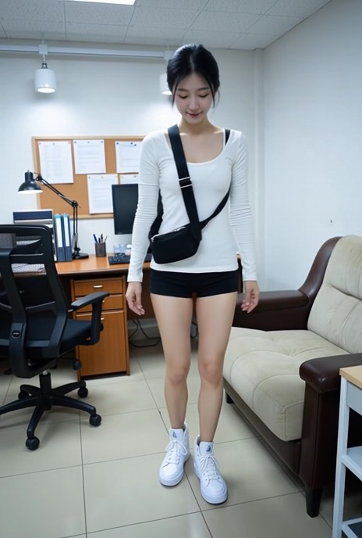
그녀는 동호회가 어떤 곳인지, BDSM이 무엇인지 물었다.
은별 PD라는 사람이 와서 자세히 알려줄 거라 말했고,

촬영에 성공한 여성들이 지금 얼마나 행복하고 여유로운 생활을 하고 있는지도 이야기했다.

이제 그녀는 처음 들어올 때의 그녀가 아니었다.

희망에 찬 눈빛으로 조금 변해 있었다.

“통제받는 자유… 먼저 연습해 보고 싶지 않아?” 내가 말했다.

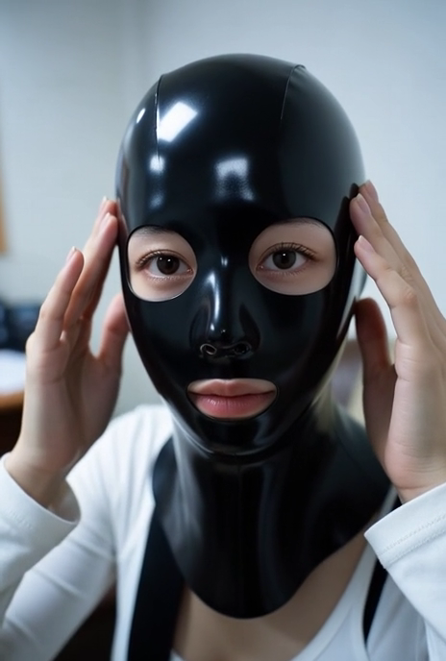

… 음악을 틀었다.

Nine Inch Nails의 Closer에 맞춰 분위기를 잡아갔다.

소리를 크게 틀어도 문제는 없다. 누군가에게 들킬 염려도 없다.

동호회에서 설치한 완벽한 방음과 최첨단 스테레오 시스템과 촬영 장비가 이미 오래전

이 허름해 보이는 지하 창고에 설치돼 있었기 때문이다.

그녀를 denial로 천천히 끌어들였다.

“아직 안 돼.”
그 말 한마디에 그녀의 숨이 가빠졌다.

손을 올려 살짝 스치고 다시 떼고.
그녀는 다리를 오므리려 했지만, 내가 부드럽게 벌렸다.
“가만히 있어.”

하얀 티셔츠는 땀에 젖어 몸에 달라붙었고, 검은 숏팬츠 아래로 드러난 허벅지가 떨렸다.
“제발… 이제…”
나는 속삭였다. “조금만 더 참아.”

그녀는 이를 악물고 고개를 끄덕였다.
그 순간, 그녀는 이미 돈 이야기를 잊고 있었다.

마침내 허락했다.

“이제… 가도 돼.”

그녀는 몸을 부르르 떨며 무너졌고, 내 품에 안겨 숨을 헐떡였다.

눈물이 흘렀지만, 고통의 눈물은 아니었다.

솔직히 말하면 그날 나는 그녀를 범했다.

촬영 전까지, 그리고 촬영이 끝나고도, 단독 VVIP가 결정되기 전까지는 친해져도 상관없다는 동호회 룰에 따른 것이므로 문제는 없었다.

이후 20분가량 그녀를 마음껏 맛보았다.

--- 추천글 끝 ---

--- 최씨 촬영 후기

뜨거운 환영 속에 그녀의 첫 촬영을 마쳤다.

촬영 전 한 달간, 그리고 촬영이 결정되자마자 선금 만으로도 그녀의 모든 빚은 사라졌다.

그녀가 나를 찾아온 날, 다음 날도, 그다음 날도, 또 그다음 날도 그녀는 계속 찾아왔다

모든 걸 여기에 쏟고 있는 사람처럼...

다양한 옷을 입히거, 창고 안을 천천히 걷게 하고, 소파에 앉혀 다리를 모으게 했다가 무릎을 꿇리기고, 다리를 벌리게도 했다. 고곳도..

denial은 반복되었다.

이미 여러 게스트 들을 경험했지만, 이번 그녀는 부드럽고 따뜻 했다.

“고마워요… 아저씨를 만난 건 정말 큰 선물이예요.”

촬영을 마치고 그녀는 대답 대신 내 손을 꼭 잡았다.

나는 확신한다.

그녀는 곧 VVIP들과 함께하는 행사에서 최고의 스타가 될 것이다.

후기 끝 ---

— 은별 PD의 촬영후기 with BGM

Nine Inch Nails - Closer 이건 고전이야.
"I want to fuck you like an animal"이라는 그 거친 속삭임이, 후드를 씌운 그녀의 몸이 떨릴 때 완벽하게 어울렸어.

리듬이 점점 고조되면서 참고 참다 허락하는 그 순간에 터지듯이.

Depeche Mode - Master and Servant
주인과 노예의 관계를 직설적으로 노래하지.
느린 비트가 통제감을 주고, 그녀가 무릎 꿇고 애원할 때 틀면… 가슴이 저려오더구나.
암울하면서도 섹시한 그 분위기.

Rihanna - S&M
"Chains and whips excite me"라는 후렴구가 나오면 그녀의 눈빛이 변하더라. 가볍지만 강렬해서, denial 플레이 중간에 틀면 몸이 저절로 반응했어.
젊은 그녀의 붉은 원피스와 잘 어울렸지.

The Weeknd - The Hills 어두운 베이스와 속삭이는 보컬이, 천천히 스치며 참게 할 때 딱이야. "I only call you when it's half past five"처럼 은밀한 느낌이 들어서, 지하 창고의 비밀스러운 공기를 더해주더군.

Cigarettes After Sex - Nothing's Gonna Hurt You Baby 이건 마무리에. 절정이 지나 애프터케어 할 때, 부드럽게 안아주며 틀어 주면 그녀가 내 품에 녹아내리더라. 느리고 감미로운 멜로디가, denial의 여운을 달래주지.

사족...
vvip들의 요청에 의해 은별은 반말을 하기로 결정했음.

